Examen introducciónBackend y basesDeDatos

1. Elaboración Diagrama Entidad – Relación

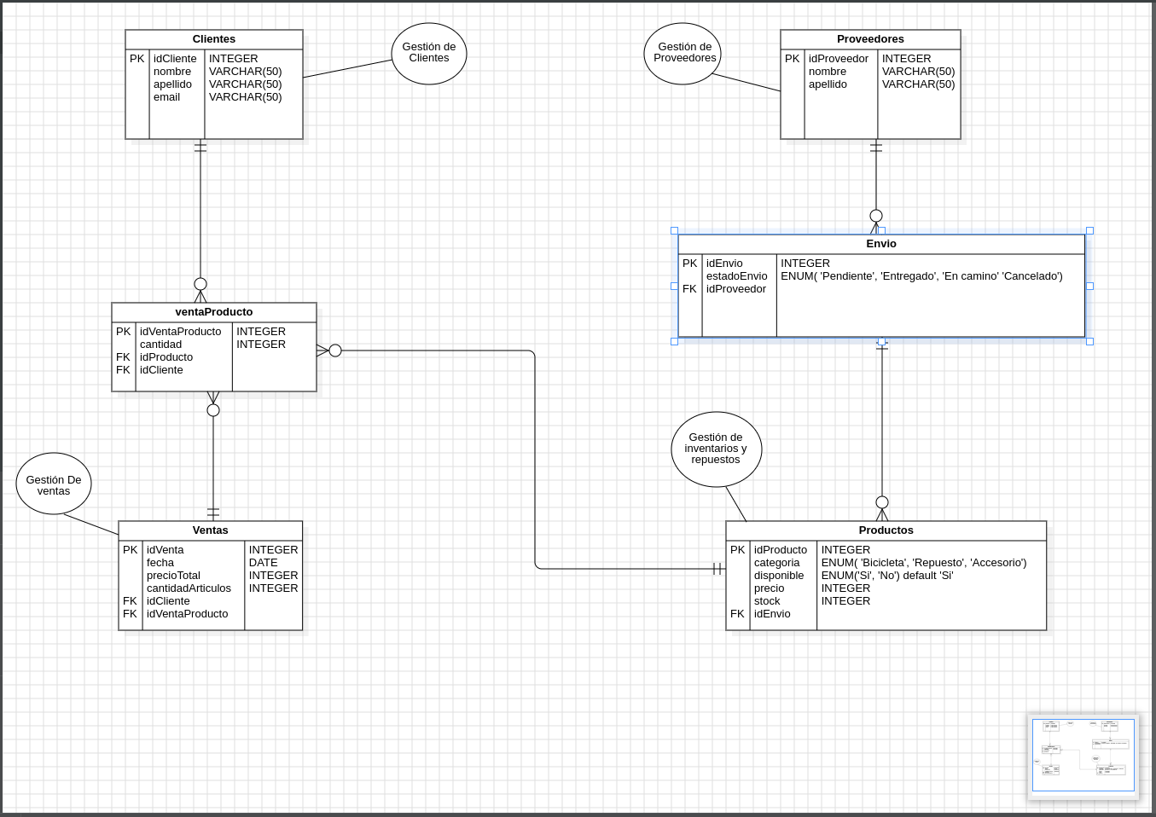
2. Comandos para la creación de la db Física:
-- Creacion de la base de datos
create database campusBikes;
-- Cambio de Base de datos
use campusBikes;
-- Creacion de las tablas
create table Clientes(
idCliente int primary key auto_increment,
nombre varchar(50) not null,
apellido varchar(50) not null,
email varchar(200));
create table Proveedores(
idProveedor int primary key auto_increment,
nombre varchar(50) not null,
apellido varchar(50) not null);
create table Envio(
idEnvio int primary key auto_increment,
estadoEnvio enum('Pendiente', 'Entregado', 'En camino', 'Cancelado') default 'Pendiente',
idProveedor int,
foreign key (idProveedor) references Proveedores(idProveedor));
create table Productos(
idProducto int primary key auto_increment,
categoria enum('Bicicleta', 'Repuesto', 'Accesorio') not null,
disponible enum('Si', 'No') not null,
precio int not null,
stock int not null,
idEnvio int,
foreign key (idEnvio) references Envio(idEnvio));
create table ventaProducto(
idVentaProducto int primary key auto_increment,
cantidad int not null,
idProducto int,
foreign key (idProducto) references Productos(idProducto),
idCliente int,
foreign key (idCliente) references Clientes(idCliente));
create table Ventas(
idVenta int primary key auto_increment,
fecha date not null,
precioTotal int not null,
cantidadArticulos int not null,
idCliente int,
foreign key (idCliente) references Clientes(idCliente),
idVentaProducto int,
foreign key (idVentaProducto) references ventaProducto(idVentaProducto));

